Экологические эксперименты с детьми
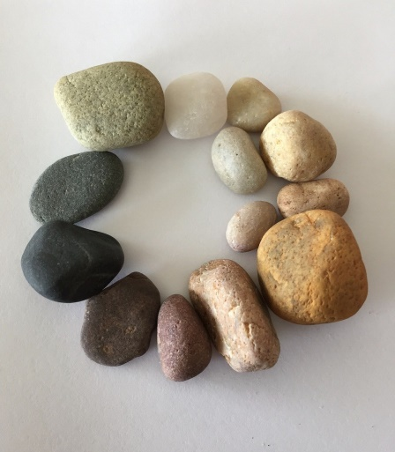
Мастер-класс: «Камни»
Опыт №1 Какими бывают камни.
Определить цвет камня(серый, коричневый, белый, красный, синий и т. д.).
Вывод: камни по цвету и форме бывают разные

Опыт №2 Определение размера.
Одинакового размера ли ваши камни? Вывод: камни бывают разных размеров.

Опыт №3 Определение характера поверхности.
Мы сейчас по очереди погладим каждый камушек. Поверхность у камней одинаковая или разная? Какая? (Дети делятся открытиями.) Попросите показать самый гладкий камень и самый шершавый.
Вывод: камень может быть гладким и шероховатым.

Опыт №4 Определение твердости камня
Предложите взять в одну руку камень, а в другую – пластилин. Сожмите обе ладони. Что произошло с камнем, а что с пластилином? Почему?
Вывод: камни - твёрдые

Опыт №5 Рассматривание камней через лупу.
Предложите рассмотреть камни через лупу: что интересного? (Крапинки, дорожки, углубления, ямочки, узоры и т.д.).

Опыт №6 Определение веса.
Дети по очереди держат камни в ладошках и определяют самый тяжелый и самый легкий камень.
Вывод: камни по весу бывают разные: легкие, тяжелые.

Опыт № 10 Определение температуры.
Среди своих камней нужно найти самый теплый и самый холодный камень. (Попросите показать теплый, затем холодный камень и предложите согреть холодный камень.) Вывод: камни могут быть теплые и холодные.

Опыт 11. Тонут ли камни в воде?
Дети берут банку с водой и осторожно кладут один камень в воду. Наблюдают. Делятся результатом опыта. Воспитатель обращает внимание на дополнительные явления – по воде пошли круги, цвет камня изменился, стал более ярким.
Вывод: камни тонут в воде, потому что они тяжелые, и плотные.

